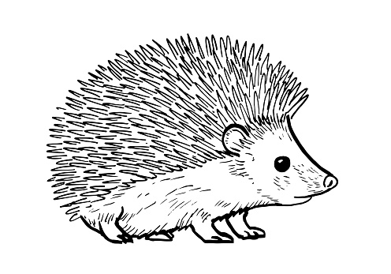

CO SE UČÍME V MĚSÍCI ÚNOR

* Básnička: Princeznička na bále, Tři prasátka
* Povídání si o pohádkách, pohádkové bytosti- charakterové vlastnosti.
* Plnění ptačích krmítek
* Logopedické chvilky
* Poslech a dramatizace pohádek: „O Veliké řepě, O Perníkové chaloupce, O Smolíčkovi, O Budulínkovi, O Třech prasátkách, Boudo, budko‘“
* Zpěv s klavírem
* Říkadla s pohybem
* Cvičení v tělocvičně v Domečku
* Karnevalový rej- masopustní veselice- promenáda v maskách, soutěže, tanec.
* Lyžařský výcvik- Klínovec
* Plavecký kurz- Aquasvět Chomutov